LAPORAN PRAKTIKUM
BUSINESS INTELLIGENCE

TUGAS WEEK 3



Disusun Oleh :
Ghoffar Abdul Ja’far 2341720035/TI2F

JURUSAN TEKNOLOGI INFORMASI
POLITEKNIK NEGERI MALANG
2024/2025

Topik 1
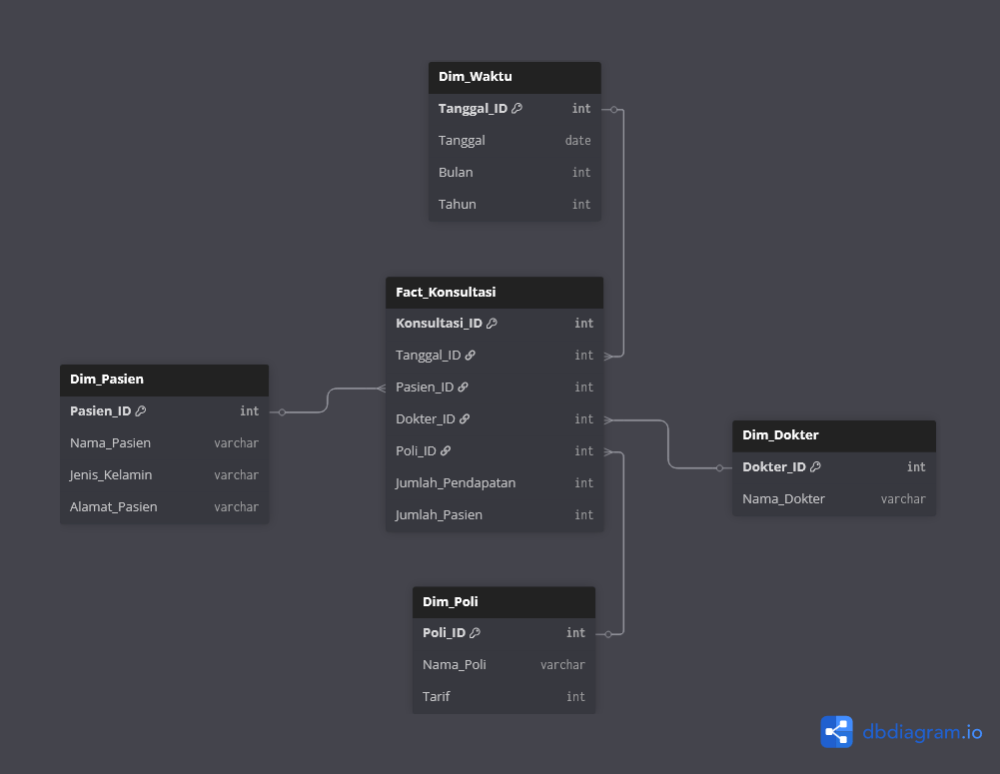

Topik 2
